Resolución del Pleno del Instituto de Transparencia, Acceso a la Información Pública y Protección de Datos Personales del Estado de México y Municipios, con domicilio en Metepec, Estado de México, a diecinueve de agosto de dos mil veinte.

VISTO el expediente electrónico formado con motivo del recurso de revisión número 01180/INFOEM/IP/RR/2020, interpuesto por el C. XXXXXXXXXXXXXXX en lo sucesivo el Recurrente, en contra de la respuesta del Organismo Público Descentralizado para la Prestación de Los Servicios de Agua Potable Alcantarillado y Saneamiento del Municipio de Zumpango, en lo subsecuente El Sujeto Obligado, se procede a dictar la presente resolución.

A N T E C E D E N T E S D E L A S U N T O
PRIMERO. De la Solicitud de Información.
Con fecha treinta y uno de enero de dos mil veinte, el Recurrente, presentó a través del Sistema de Acceso a la Información Mexiquense (SAIMEX) ante El Sujeto Obligado, solicitud de acceso a la información pública, registrada bajo el número de expediente 00003/OASZUMPANG/IP/2020, mediante la cual solicitó información en el tenor siguiente:
“SOLICITO EL ORGANIGRAMA Y UN DIRECTORIO DEL PERSONAL QUE CONFORMAN EL AREA DE DIRECCIÓN GENERAL, ADMINISTRACIÓN, FINANZAS, COMERCIALIZACIÓN Y OFICIALIA DE PARTES. PARA EL CASO DE LOS TITULARES DE LAS ÁREAS MENCIONADAS SOLICITO SU NOMBRAMIENTO Y EL ACTA DONDE SE AUTORIZO SU CARGO LA INFORMACIÓN LA SOLICITO EN FORMATO PDF POR SISTEMA SAIMEX.” [Sic]
Modalidad de entrega: a través del SAIMEX.

SEGUNDO. De la respuesta del Sujeto Obligado.
En el expediente electrónico SAIMEX, se aprecia que El Sujeto Obligado en fecha dieciocho de febrero de dos mil veinte dio respuesta a la solicitud de información adjuntando para tal efecto los archivos denominados “EXPEDIENTE 00003 IP ADMIN OAS.pdf, Untitled_20200219_013654.PDF y Nombramiento Fernanda.pdf”, los cuales se tienen por reproducidos al ser del conocimiento de las partes.
En respuesta a la solicitud recibida, nos permitimos hacer de su conocimiento que con fundamento en el artículo 53, Fracciones: II, V y VI de la Ley de Transparencia y Acceso a la Información Pública del Estado de México y Municipios, le contestamos que:
Dependencia: Dirección de Administración de O.D.A.P.A.Z. Oficio no. O.D.A.P.A.Z._ADMON_007_2020 Asunto: el que se indica Zumpango, México a 17 de Febrero de 2020 A quien corresponda Presente. Por medio de la presente le envió un cordial saludo al mismo tiempo le informo que con respecto a la solicitud 00003/OASZUMPANG/IP/2019 recibida en el portal SAIMEX de O.D.A.P.A.Z. Zumpango y turnada a esta área donde dice textualmente: SOLICITO EL ORGANIGRAMA Y UN DIRECTORIO DEL PERSONAL QUE CONFORMAN EL AREA DE DIRECCIÓN GENERAL, ADMINISTRACIÓN, FINANZAS, COMERCIALIZACIÓN Y OFICIALIA DE PARTES. PARA EL CASO DE LOS TITULARES DE LAS ÁREAS MENCIONADAS SOLICITO SU NOMBRAMIENTO Y EL ACTA DONDE SE AUTORIZO SU CARGO LA INFORMACIÓN LA SOLICITO EN FORMATO PDF POR SISTEMA SAIMEX. Le informo con afinidad a las atribuciones de la Dirección de Administración, y con fundamento en la Ley de Transparencia y Acceso a la Información Pública del Estado de México y Municipios, Articulo 12, le envió la URL donde puede consultar la información solicitada: https://www.ipomex.org.mx/ipo3/lgt/indice/OASZUMPANGO/art_92_ii_b/1.web ; https://www.ipomex.org.mx/ipo3/lgt/indice/OASZUMPANGO/art_92_vii/1.web Sin más por el momento y para cualquier duda o aclaración quedo de usted. A t e n t a m e n t e ___________________________________ C. Fernanda Jeraldine Sánchez Navarro Directora de Administración del Organismo Público Descentralizado para la Prestación de los Servicios de Agua Potable, Alcantarillado y Saneamiento del Municipio de Zumpango.
ATENTAMENTE
LIC. SAHYRA RODRIGUEZ GARCIA
TERCERO. Del recurso de revisión.
Inconforme con la respuesta del sujeto obligado, El Recurrente interpuso el recurso de revisión, en fecha veinticuatro de febrero de dos mil veinte, el cual fue registrado en el sistema electrónico con el expediente número 01180/INFOEM/IP/RR/2020, en el cual arguye, las siguientes manifestaciones:
Acto Impugnado:
“RESPUESTA INCOMPLETA.”[Sic]
Razones o Motivos de Inconformidad:
“EL PRESENTE RECURSO ES DEBIDO A QUE FALTA INFORMACIÓN DE LA SOLICITADA YA QUE ESTA PENDIENTE EL NOMBRAMIENTO DE OFICIALIA DE PARTES Y EL ACTA DONDE SE APROBARON LOS SERVIDORES PUBLICOS QUE OCUPAN EL CARGO SESION DE CONSEJO Y/O SESION DE CABILDO PARA EL CASO DEL DIRECTOR GENERAL.” [Sic]
CUARTO. Del turno del recurso de revisión.
Medio de impugnación que le fue turnado a la Comisionada Zulema Martínez Sánchez, por medio del sistema electrónico en términos del arábigo 185 fracción I de la Ley de Transparencia y Acceso a la información Pública del Estado de México y Municipios, del cual recayó acuerdo de admisión en fecha veintiocho de febrero de la presente anualidad, determinándose en él, un plazo de siete días para que las partes manifestaran lo que a su derecho corresponda en términos del numeral ya citado.
QUINTO. De la etapa de instrucción.
Así, una vez abierta la etapa de instrucción, en el sumario se observa que el Sujeto Obligado en fecha seis de marzo de los corrientes presentó su informe justificado; asimismo, habiendo transcurrido el plazo establecido no se presentó manifestación alguna por parte del recurrente por lo cual en fecha trece de marzo de dos mil veinte de los corrientes se decretó el cierre de instrucción en términos del artículo 185 fracción VI de la Ley de Transparencia y Acceso a la Información Pública del Estado de México y Municipios, iniciando el término legal para dictar resolución definitiva del asunto.
C O N S I D E R A N D O
PRIMERO. De la competencia.
Este Instituto de Transparencia, Acceso a la Información Pública y Protección de Datos Personales del Estado de México, es competente para conocer y resolver el presente recurso de revisión interpuesto por la Recurrente conforme a lo dispuesto en los artículos 1, párrafos segundo y tercero, 6, apartado A, fracciones I, III y IV de la Constitución Política de los Estados Unidos Mexicanos, 5, párrafos vigésimo segundo, vigésimo tercero y vigésimo cuarto fracción IV de la Constitución Política del Estado Libre y Soberano de México, 1, 2 fracción II, 13, 29, 36 fracciones II y III, 176, 178, 179 fracción V, 181 párrafo tercero, 182, 185, 188 y 194 de la Ley de Transparencia y Acceso a la Información Pública del Estado de México y Municipios, 9 fracciones I, XXIV, 11 y 14 fracción I del Reglamento Interior del Instituto de Transparencia, Acceso a la Información Pública y Protección de Datos Personales del Estado de México.
SEGUNDO. Sobre los alcances del recurso de revisión.
Derivado de la impugnación realizada, es menester señalar que el recurso de revisión inmerso en la Ley de Transparencia vigente en la entidad, tiene el fin y alcance que señalan los numerales 176, 179, 181 párrafo cuarto, 194 y 195 y demás aplicables de la Ley de Transparencia y Acceso a la Información Pública del Estado de México y Municipios vigente, el cual será analizado conforme a las actuaciones que obren en el expediente electrónico, con la finalidad de reparar cualquier posible afectación al derecho de acceso a la información pública y garantizando el principio rector de máxima publicidad.
TERCERO. De las causas de improcedencia y sobreseimiento.
En el procedimiento de acceso a la información y de los medios de impugnación de la materia, se advierten diversos supuestos de procedibilidad que deben estudiarse con la finalidad de dar cumplimiento a los principios de legalidad y objetividad inmersos en el artículo 9 de Ley de Transparencia y Acceso a la Información Pública del Estado de México y Municipios, en correlación con la seguridad jurídica que debe generar lo actuado ante este Organismo garante.
Siendo una facultad legal entrar al estudio de las causas de improcedencia que hagan valer las partes o que se adviertan de oficio por este Resolutor y por ende objeto de análisis previo al estudio de fondo del asunto; presupuestos procesales de inicio o trámite de un proceso, dotando de seguridad jurídica las resoluciones, máxime que se trata de una figura procesal adoptada en la ley de la materia, la cual permite dilucidar alguna causal que impida el estudio y resolución, cuando una vez admitido el recurso de revisión se advierta una causa de improcedencia que permita sobreseerlo, sin estudiar el fondo del asunto.
Estudio oficioso o a petición de parte que no son incompatibles con el derecho de acceso a la justicia, ya que éste no se coarta por regular causas de improcedencia y sobreseimiento con tales fines.
Así pues, en primer término, es de mencionar que el hoy recurrente tuvo a bien solicitar información en el tenor siguiente:
- SOLICITO EL ORGANIGRAMA Y UN DIRECTORIO DEL PERSONAL QUE CONFORMAN EL AREA DE DIRECCIÓN GENERAL, ADMINISTRACIÓN, FINANZAS, COMERCIALIZACIÓN Y OFICIALIA DE PARTES. PARA EL CASO DE LOS TITULARES DE LAS ÁREAS MENCIONADAS SOLICITO SU NOMBRAMIENTO Y EL ACTA DONDE SE AUTORIZO SU CARGO LA INFORMACIÓN LA SOLICITO EN FORMATO PDF POR SISTEMA SAIMEX. [Sic]
En ese sentido, en el expediente electrónico saimex se aprecia que el sujeto obligado dio respuesta, mediante tres archivos electronicos los cuales se describen a continuación.
EXPEDIENTE 00003 IP ADMIN OAS.pdf: Oficio mediante el cual se remiten dos ligas electronicas en las que se puede consultar parte de la información solicitada en el portal electronico IPOMEX del sujeto obligado, correspondiente al Organigrama y Directorio de los servidores públicos.
Untitled_20200219_013654.PDF: Correspondiente a tres nombramientos.
Nombramiento Fernanda.pdf: Nombramiento de la Directora de Administración.
Ahora bien, el solicitante se inconformo derivado de que falto el nombramiento de Oficialia de Partes y el Acta mediante la cual se aprobaron dichos nombramientos, motivo por el cual mediante informe justificado complemento su respuesta primigenia adjuntando para tales efectos dos archivos electronicos, los cuales se analizaran mas adelante.
En primer lugar, es de mencionar que este Instituto considera necesario dejar claro que, al haber existido un pronunciamiento por parte del SUJETO OBLIGADO, a fin de dar respuesta a la solicitud planteada, no está facultado para pronunciarse sobre la veracidad de la información proporcionada, pues no existe precepto legal alguno en la Ley de la Materia que permita que, vía recurso de revisión, se pronuncie al respecto, por lo que el Reglamento remitido se entiende por veraz ya que esta registrado en el sistema electrónico SAIMEX.
Sirve de apoyo a lo anterior por analogía el criterio 31-10 emitido por el entonces Instituto Federal de Acceso a la Información y Protección de Datos, que a la letra dice:
“El Instituto Federal de Acceso a la Información y Protección de Datos no cuenta con facultades para pronunciarse respecto de la veracidad de los documentos proporcionados por los sujetos obligados. El Instituto Federal de Acceso a la Información y Protección de Datos es un órgano de la Administración Pública Federal con autonomía operativa, presupuestaria y de decisión, encargado de promover y difundir el ejercicio del derecho de acceso a la información; resolver sobre la negativa de las solicitudes de acceso a la información; y proteger los datos personales en poder de las dependencias y entidades. Sin embargo, no está facultado para pronunciarse sobre la veracidad de la información proporcionada por las autoridades en respuesta a las solicitudes de información que les presentan los particulares, en virtud de que en los artículos 49 y 50 de la Ley Federal de Transparencia y Acceso a la Información Pública Gubernamental no se prevé una causal que permita al Instituto Federal de Acceso a la Información y Protección de Datos conocer, vía recurso revisión, al respecto.”
Bajo esa premisa, en primer lugar, el artículo 12, de la Ley de la materia establece que los Sujetos Obligados sólo proporcionarán la información que generen, recopilen, administren, manejen, procesen, archiven o conserven, y sólo facilitarán las que se les requiera y obre en sus archivos, en el estado en el que se encuentre, sin la obligación de generarla, resumirla, efectuar cálculos o practicar investigaciones; tal y como se señala a continuación:
“Artículo 12. Quienes generen, recopilen, administren, manejen, procesen, archiven o conserven información pública serán responsables de la misma en los términos de las disposiciones jurídicas aplicables.
Los sujetos obligados sólo proporcionarán la información pública que se les requiera y que obre en sus archivos y en el estado en que ésta se encuentre. La obligación de proporcionar información no comprende el procesamiento de la misma, ni el presentarla conforme al interés del solicitante; no estarán obligados a generarla, resumirla, efectuar cálculos o practicar investigaciones.”
En síntesis, el derecho de acceso a la información pública se satisface en aquellos casos en que se entregue el soporte documental en que conste la información pública, toda vez que, los Sujetos Obligados no tienen el deber de generar, poseer o administrar la información pública con el grado de detalle solicitado; esto es, que no tienen el deber de generar un documento ad hoc, para satisfacer el derecho de acceso a la información pública.
Como apoyo a lo anterior, es aplicable el Criterio 03-17, emitido por el Instituto Nacional de Transparencia, Acceso a la Información y Protección de Datos Personales, que dice:

“No existe obligación de elaborar documentos ad hoc para atender las solicitudes de acceso a la información. Los artículos 129 de la Ley General de Transparencia y Acceso a la Información Pública y 130, párrafo cuarto, de la Ley Federal de Transparencia y Acceso a la Información Pública, señalan que los sujetos obligados deberán otorgar acceso a los documentos que se encuentren en sus archivos o que estén obligados a documentar, de acuerdo con sus facultades, competencias o funciones, conforme a las características físicas de la información o del lugar donde se encuentre. Por lo anterior, los sujetos obligados deben garantizar el derecho de acceso a la información del particular, proporcionando la información con la que cuentan en el formato en que la misma obre en sus archivos; sin necesidad de elaborar documentos ad hoc para atender las solicitudes de información.

Resoluciones:
• RRA 0050/16. Instituto Nacional para la Evaluación de la Educación. 13 julio de 2016. Por unanimidad. Comisionado Ponente: Francisco Javier Acuña Llamas.
• RRA 0310/16. Instituto Nacional de Transparencia, Acceso a la Información y Protección de Datos Personales. 10 de agosto de 2016. Por unanimidad. Comisionada Ponente. Areli Cano Guadiana.
• RRA 1889/16. Secretaría de Hacienda y Crédito Público. 05 de octubre de 2016. Por unanimidad. Comisionada Ponente. Ximena Puente de la Mora.”

Asimismo, el artículo 24, de la Ley de la materia, dispone que los Sujetos Obligados sólo proporcionarán la información pública que generen, administren o posean en el ejercicio de sus atribuciones; por consiguiente, la información pública se encuentra a disposición de cualquier persona, lo que implica que es deber de los Sujetos Obligados, garantizar el derecho de acceso a la información pública.
En esta misma tesitura, es de subrayar que el derecho de acceso a la información pública, consiste en que la información solicitada conste en un soporte documental en cualquiera de sus formas, a saber: expedientes, reportes, estudios, actas, resoluciones, oficios, correspondencia, acuerdos, directivas, directrices, circulares, contratos, convenios, instructivos, notas, memorandos, estadísticas o bien, cualquier otro registro que documente el ejercicio de las facultades, funciones y competencias de los Sujetos Obligados; los que, podrán estar en cualquier medio, sea escrito, impreso, sonoro, visual, electrónico, informático u holográfico, de conformidad con el artículo 3, fracción XI de la Ley de la materia, el cual dispone lo siguiente:

“Artículo 3. Para los efectos de la presente Ley se entenderá por:
(…)
XI. Documento: Los expedientes, reportes, estudios, actas, resoluciones, oficios, correspondencia, acuerdos, directivas, directrices, circulares, contratos, convenios, instructivos, notas, memorandos, estadísticas o bien, cualquier otro registro que documente el ejercicio de las facultades, funciones y competencias de los sujetos obligados, sus servidores públicos e integrantes, sin importar su fuente o fecha de elaboración. Los documentos podrán estar en cualquier medio, sea escrito, impreso, sonoro, visual, electrónico, informático u holográfico;
(…)”

Siendo aplicable el Criterio de interpretación en el orden administrativo número 0002-11, emitido por Acuerdo del Pleno del Instituto de Transparencia y Acceso a la Información Pública del Estado de México y Municipios; publicado en el Periódico Oficial del Gobierno del Estado Libre y Soberano de México “Gaceta del Gobierno”, el diecinueve de octubre de dos mil once, cuyo rubro y texto dispone:

“CRITERIO 0002-11
INFORMACIÓN PÚBLICA, CONCEPTO DE, EN MATERIA DE TRANSPARENCIA. INTERPRETACIÓN SISTEMÁTICA DE LOS ARTÍCULOS 2°, FRACCIÓN V, XV, Y XVI, 3°, 4°, 11 Y 41. De conformidad con los artículos antes referidos, el derecho de acceso a la información pública, se define en cuanto a su alcance y resultado material, el acceso a los archivos, registros y documentos públicos, administrados, generados o en posesión de los órganos u organismos públicos, en virtud del ejercicio de sus funciones de derecho público, sin importar su fuente, soporte o fecha de elaboración.
En consecuencia el acceso a la información se refiere a que se cumplan cualquiera de los siguientes tres supuestos:
1) Que se trate de información registrada en cualquier soporte documental, que en ejercicio de las atribuciones conferidas, sea generada por los Sujetos Obligados;
2) Que se trate de información registrada en cualquier soporte documental, que en ejercicio de las atribuciones conferidas, sea administrada por los Sujetos Obligados, y
3) Que se trate de información registrada en cualquier soporte documental, que en ejercicio de las atribuciones conferidas, se encuentre en posesión de los Sujetos Obligados.” (SIC)
(Énfasis Añadido)
Bajo tales consideraciones, cobra aplicación lo establecido por el artículo 6 apartado A fracciones I, II y III de la Constitución Política de los Estados Unidos Mexicanos que a la letra señalan:
“Artículo 6o.
[...]
A. Para el ejercicio del derecho de acceso a la información, la Federación y las entidades federativas, en el ámbito de sus respectivas competencias, se regirán por los siguientes principios y bases:
I. Toda la información en posesión de cualquier autoridad, entidad, órgano y organismo de los Poderes Ejecutivo, Legislativo y Judicial, órganos autónomos, partidos políticos, fideicomisos y fondos públicos, así como de cualquier persona física, moral o sindicato que reciba y ejerza recursos públicos o realice actos de autoridad en el ámbito federal, estatal y municipal, es pública y sólo podrá ser reservada temporalmente por razones de interés público y seguridad nacional, en los términos que fijen las leyes. En la interpretación de este derecho deberá prevalecer el principio de máxima publicidad. Los sujetos obligados deberán documentar todo acto que derive del ejercicio de sus facultades, competencias o funciones, la ley determinará los supuestos específicos bajo los cuales procederá la declaración de inexistencia de la información.” (sic)
Dispositivo constitucional que regula que toda información en posesión de cualquier autoridad es pública y sólo podrá ser reservada por interés público y seguridad, es decir, entendiéndose como aquella que posea al momento de la solicitud, sin que se soporte a su elaboración derivado de una solicitud de información en específico que conlleve a realizar un procesamiento o investigaciones de la información.
Lo anterior se concatena con lo establecido en los artículos 4 y 12 de la Ley de Transparencia y Acceso a la Información Pública del Estado de México y Municipios, los cuales esgrimen:
Artículo 4. El derecho humano de acceso a la información pública es la prerrogativa de las personas para buscar, difundir, investigar, recabar, recibir y solicitar información pública, sin necesidad de acreditar personalidad ni interés jurídico.
Toda la información generada, obtenida, adquirida, transformada, administrada o en posesión de los sujetos obligados es pública y accesible de manera permanente a cualquier persona, en los términos y condiciones que se establezcan en los tratados internacionales de los que el Estado mexicano sea parte, en la Ley General, la presente Ley y demás disposiciones de la materia, privilegiando el principio de máxima publicidad de la información. Solo podrá ser clasificada excepcionalmente como reservada temporalmente por razones de interés público, en los términos de las causas legítimas y estrictamente necesarias previstas por esta Ley.
[…]
Artículo 12. Quienes generen, recopilen, administren, manejen, procesen, archiven o conserven información pública serán responsables de la misma en los términos de las disposiciones jurídicas aplicables.
Los sujetos obligados sólo proporcionarán la información pública que se les requiera y que obre en sus archivos y en el estado en que ésta se encuentre. La obligación de proporcionar información no comprende el procesamiento de la misma, ni el presentarla conforme al interés del solicitante; no estarán obligados a generarla, resumirla, efectuar cálculos o practicar investigaciones.
Bajo ese tenor, es evidente que toda la información generada, obtenida, adquirida, transformada, administrada o en posesión de los sujetos obligados es pública y accesible de manera permanente a cualquier persona, empero, en los términos que establezca la normatividad aplicable, conminando a los sujetos obligado a sólo proporcionar la información que se les requiera y que obre en sus archivos y en el estado en que ésta se encuentre, sin que se comprenda el procesamiento de la misma, el presentarla conforme al interés del solicitante, ni generarla, resumirla, efectuar cálculos o practicar investigaciones.
Ahora bien, como ya se menciono el hoy recurrente uynicamente se adolece de una parte de la respuesta del sujeto obligado, motivo por el cual, la parte no impugnada se tiene por consentida, lo anterior, en virtud de que no arguyo alegato alguno en contra de la respuesta proporcionada por el sujeto obligado, por lo anterior, existe imposibilidad para estudiarlos, ya que se trata de actos consentidos por el impetrante, asintiendo satisfacción con lo notificado por el sujeto obligado de manera tacita.
Sirve de apoyo por analogía, la Tesis Jurisprudencial Número 3ª./J.7/91, que establece:
“REVISIÓN EN AMPARO. LOS RESOLUTIVOS NO COMBATIDOS DEBEN DECLARARSE FIRMES. Cuando algún resolutivo de la sentencia impugnada afecta a la recurrente, y ésta no expresa agravio en contra de las consideraciones que le sirven de base, dicho resolutivo debe declararse firme. Esto es, en el caso referido, no obstante que la materia de la revisión comprende a todos los resolutivos que afectan a la recurrente, deben declararse firmes aquéllos en contra de los cuales no se formuló agravio y dicha declaración de firmeza debe reflejarse en la parte considerativa y en los resolutivos debe confirmarse la sentencia recurrida en la parte correspondiente.”
(Énfasis añadido)
Consecuentemente, la parte de la respuesta que no fue impugnada debe declararse consentida por el recurrente, toda vez que no realizó manifestaciones de disenso, por lo que, no pueden producirse efectos jurídicos tendentes a revocar, confirmar o modificar el acto reclamado ya que se infiere su consentimiento.
Ahora bien, respecto a los documentos remitidos mediante informe justificado, el sujeto obligado complemento su respuesta primigenia adjuntando, las actas en las que se realizaron los nombramientos, asi como el nombramiento para ocupar el cargo de Oficialia de Partes.
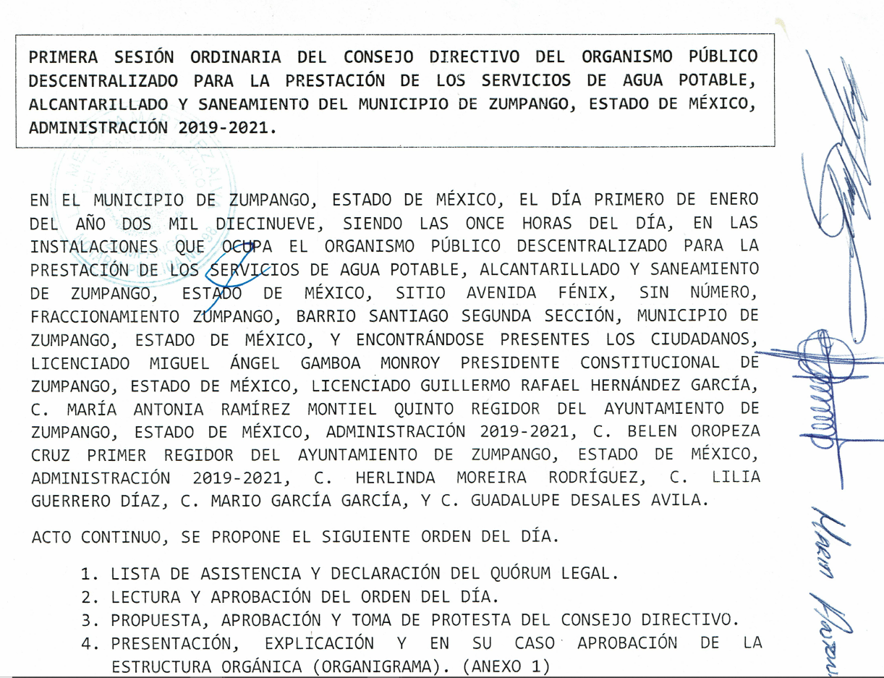
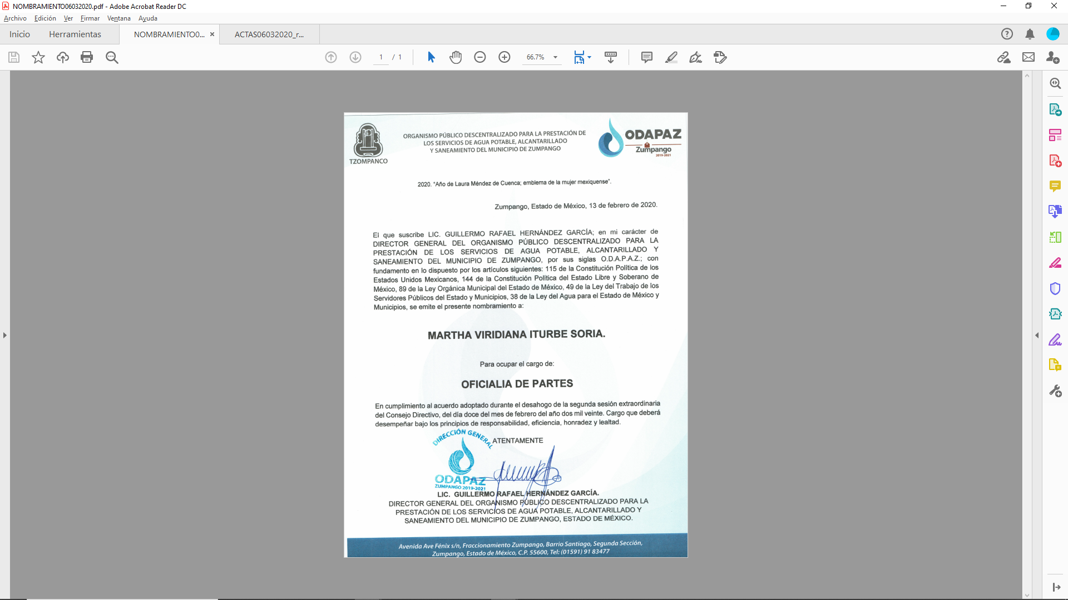
Atento a lo anterior, se denota a todas luces que el sujeto obligado modifico su respuesta primigenia, cumpliendo cabalmente con todos los requerimientos vertidos por el impetrante de derechos, motivo por el cual lo procedente es sobreseer el presente medio de impugnación.
Así, de conformidad con lo establecido en el artículo 12 de la Ley de Transparencia y Acceso a la Información Pública del Estado de México y Municipios, EL SUJETO OBLIGADO sólo proporcionará la información que obra en sus archivos, lo que a contrario sensu significa que no se está obligado a proporcionar lo que no obre en los mismos; ello con relación al artículo 143 de la Constitución Política del Estado Libre y Soberano de México, pues las autoridades sólo están facultadas para realizar lo que expresamente les faculta la Ley u ordenamientos jurídicos.
Por último, atento a que el sujeto obligado ya realizo pronunciamiento, se aprecia que modifico su respuesta inicial, por lo que se entiende para este órgano garante que ya satisfizo el derecho accionado por la parte solicitante.
Finalmente podemos concluir que las manifestaciones vertidas por el sujeto obligado resultan fundadas, atendiendo a las consideraciones de hecho y de derecho precisadas en líneas anteriores, en ese sentido se actualiza lo consagrado en la fracción III del artículo 192, de la Ley de Transparencia y Acceso a la Información Pública del Estado de México y Municipios vigente, que a la letra señala:
“Artículo 192. El recurso será sobreseído, en todo o en parte, cuando una vez admitido, se actualicen alguno de los siguientes supuestos:
I. El recurrente se desista expresamente del recurso;
II. El recurrente fallezca o, tratándose de personas jurídicas colectivas, se disuelva;
III. El sujeto obligado responsable del acto lo modifique o revoque de tal manera que el recurso de revisión quede sin materia;
IV. Admitido el recurso de revisión, aparezca alguna causal de improcedencia en los términos de la presente Ley; y
V. Cuando por cualquier motivo quede sin materia el recurso.
Artículo que establece en su fracción III del artículo 192 de la Ley de Transparencia y Acceso a la Información Pública del Estado de México y Municipios, la procedencia para sobreseer el recurso de revisión cuando el sujeto obligado mediante un acto posterior, revoque o modifique el acto de origen del recurso de tal manera que se quede sin materia.
Por otra parte, la doctrina el sobreseimiento provoca que un procedimiento se suspenda o se resuelva en definitiva sin que se entre al estudio de los agravios o motivos de inconformidad. Este mismo criterio es compartido por el más alto tribunal del país en múltiples jurisprudencias, por lo que a continuación se agrega una de ellas que sirve como orientador en esta resolución:
SOBRESEIMIENTO EN EL JUICIO DE AMPARO DIRECTO. IMPIDE EL ESTUDIO DE LAS VIOLACIONES PROCESALES PLANTEADAS EN LOS CONCEPTOS DE VIOLACIÓN.
El sobreseimiento en el juicio de amparo directo provoca la terminación de la controversia planteada por el quejoso en la demanda de amparo, sin hacer un pronunciamiento de fondo sobre la legalidad o ilegalidad de la sentencia reclamada. Por consiguiente, si al sobreseerse en el juicio de amparo no se pueden estudiar los planteamientos que se hacen valer en contra del fallo reclamado, tampoco se deben analizar las violaciones procesales propuestas en los conceptos de violación, dado que, la principal consecuencia del sobreseimiento es poner fin al juicio de amparo sin resolver la controversia en sus méritos.
SÉPTIMO TRIBUNAL COLEGIADO EN MATERIA CIVIL DEL PRIMER CIRCUITO.
Amparo directo 699/2008. Mariana Leticia González Steele. 13 de noviembre de 2008. Unanimidad de votos. Ponente: Sara Judith Montalvo Trejo. Secretario: Arnulfo Mateos García.
De este modo, se puede deducir que, en las resoluciones dictadas por el Pleno de este Instituto, en las que se decreta el sobreseimiento de un recurso de revisión por la actualización de alguno de los supuestos jurídicos contemplados en el artículo 192 de la Ley de Transparencia y Acceso a la Información Pública del Estado de México y Municipios, nos encontramos ante un sobreseimiento definitivo toda vez que pone fin al procedimiento sin entrar al estudio de fondo del mismo.
Bajo este tenor, un acto impugnado queda sin efectos, cuando aun existiendo jurídicamente (esto es, que no se ha modificado, ni revocado) ya no genera ninguna consecuencia legal.
En tanto que, un acto impugnado queda sin materia, cuando ha sido satisfecha la pretensión del recurrente de manera que el Sujeto Obligado entrega una respuesta, aunque sea posterior a los términos previstos en la ley y mediante ésta concede la información solicitada.
Por lo anteriormente expuesto, debe tenerse que, con la información entregada por el Sujeto Obligado, se satisface la solicitud planteada por el Recurrente, actualizándose entonces la causal prevista en la fracción III del artículo 192 de la Ley de la Materia vigente en la Entidad, antes transcrita.
En consecuencia y en mérito de lo expuesto en líneas anteriores, resultan improcedentes los motivos de inconformidad que arguye El Recurrente en su medio de impugnación que fue materia de estudio, por ello con fundamento en la segunda hipótesis de la fracción I del artículo 186, de la Ley de Transparencia y Acceso a la Información Pública del Estado de México y Municipios, se SOBRESEE el presente recurso de revisión número 01180/INFOEM/IP/RR/2020, que ha sido materia del presente fallo.
Por lo antes expuesto y fundado es de resolverse y,

SE RESUELVE
PRIMERO. Se Sobresee el recurso de revisión número 01180/INFOEM/IP/RR/2020, porque al modificar la respuesta el recurso de revisión quedó sin materia en términos del Considerando Tercero de la presente resolución.
SEGUNDO. Notifíquese la presente resolución al Titular de la Unidad de Transparencia del Sujeto Obligado
TERCERO. Notifíquese la presente resolución a El Recurrente; así mismo, de conformidad con lo establecido en el artículo 196 de la Ley de Transparencia y Acceso a la Información Pública del Estado de México y Municipios, podrá promover el Juicio de Amparo en los términos de las leyes aplicables.
ASÍ LO RESUELVE, POR UNANIMIDAD DE VOTOS EL PLENO DEL INSTITUTO DE TRANSPARENCIA, ACCESO A LA INFORMACIÓN PÚBLICA Y PROTECCIÓN DE DATOS PERSONALES DEL ESTADO DE MÉXICO Y MUNICIPIOS, CONFORMADO POR LOS COMISIONADOS ZULEMA MARTÍNEZ SÁNCHEZ, EVA ABAID YAPUR, JOSÉ GUADALUPE LUNA HERNÁNDEZ, JAVIER MARTÍNEZ CRUZ Y LUIS GUSTAVO PARRA NORIEGA, EN LA DÉCIMA CUARTA SESIÓN ORDINARIA CELEBRADA EL DIECINUEVE DE AGOSTO DE DOS MIL VEINTE, ANTE EL SECRETARIO TÉCNICO DEL PLENO, ALEXIS TAPIA RAMÍREZ.-------------------------------------------------------------------------------------------------------------------------------------------------------------------------------------------------------------------
Zulema Martínez Sánchez
Comisionada Presidenta
(Rúbrica)

Eva Abaid Yapur
Comisionada
(Rúbrica)

José Guadalupe Luna Hernández
Comisionado
(Rúbrica)

Luis Gustavo Parra Noriega
Comisionado
(Rúbrica)

Javier Martínez Cruz
Comisionado
(Rúbrica)

Alexis Tapia Ramírez
Secretario Técnico del Pleno
(Rúbrica)

Esta hoja corresponde a la resolución de fecha diecinueve de agosto de dos mil veinte, emitida en el recurso de revisión 01180/INFOEM/IP/RR/2020.
ZMS/OSAM/MAEM

IMPROCEDENCIA Y SOBRESEIMIENTO EN EL JUICIO DE AMPARO. LAS CAUSAS PREVISTAS EN LOS ARTÍCULOS 73 Y 74 DE LA LEY DE LA MATERIA, RESPECTIVAMENTE, NO SON INCOMPATIBLES CON EL ARTÍCULO 25.1 DE LA CONVENCIÓN AMERICANA SOBRE DERECHOS HUMANOS. Del examen de compatibilidad de los artículos 73 y 74 de la Ley de Amparo con el artículo 25.1 de la Convención Americana sobre Derechos Humanos no se advierte que el derecho interno desatienda los estándares que pretenden proteger los derechos humanos en dicho tratado, por regular causas de improcedencia y sobreseimiento que impiden abordar el estudio de fondo del asunto en el juicio de amparo, en virtud de que el propósito de condicionar el acceso a los tribunales para evitar un sobrecargo de casos sin mérito, es en sí legítimo, por lo que esa compatibilidad, en cuanto a los requisitos para la admisibilidad de los recursos dependerá, en principio, de los siguientes criterios: no pueden ser irracionales ni de tal naturaleza que despojen al derecho de su esencia, ni discriminatorios y, en el caso, la razonabilidad de esas causas se justifica por la viabilidad de que una eventual sentencia concesoria tenga un ámbito de protección concreto y no entre en conflicto con el orden jurídico, no son de tal naturaleza que despojen al derecho de su esencia ni tampoco son discriminatorias, pues no existe alguna condicionante para su aplicabilidad, en función de cuestiones personales o particulares del quejoso. Por tanto, las indicadas causas de improcedencia y sobreseimiento no son incompatibles con el citado precepto 25.1, pues no impiden decidir sencilla, rápida y efectivamente sobre los derechos fundamentales reclamados como violados dentro del juicio de garantías.
Publicada en el Semanario Judicial de la Federación y su Gaceta bajo el número de registro 174177.
Sirve de sustento a lo anterior por analogía la tesis jurisprudencial publicada en el del Semanario Judicial de la Federación y su Gaceta bajo el número de registro 176,608 que a la letra dice: “ACTOS CONSENTIDOS. SON LOS QUE NO SE IMPUGNAN MEDIANTE EL RECURSO IDÓNEO. Debe reputarse como consentido el acto que no se impugnó por el medio establecido por la ley, ya que si se hizo uso de otro no previsto por ella o si se hace una simple manifestación de inconformidad, tales actuaciones no producen efectos jurídicos tendientes a revocar, confirmar o modificar el acto reclamado en amparo, lo que significa consentimiento del mismo por falta de impugnación eficaz.”

